Lab 7 laster ned 7 zip i windows vm og legger inn regnshot filen

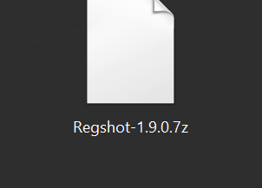

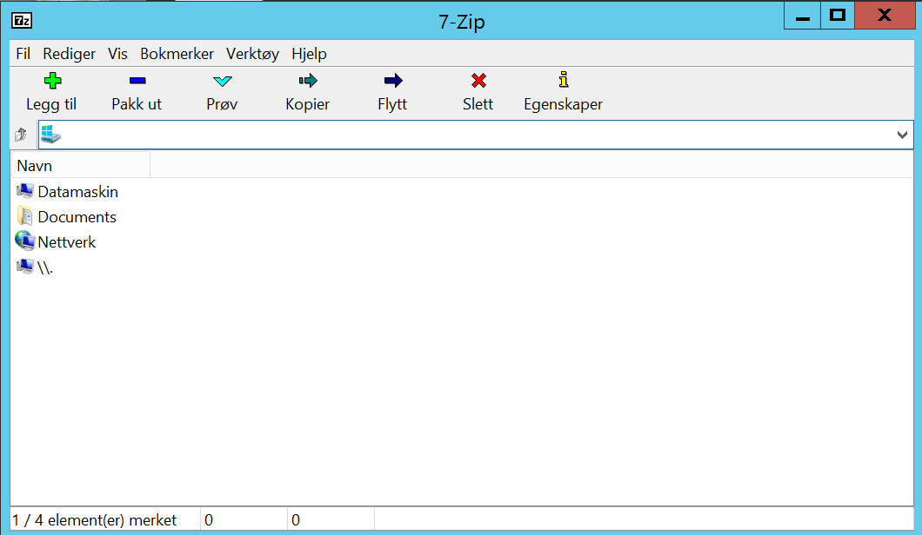

Pakker ut:

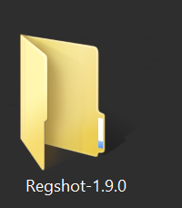

Går inn i mappen trykker

Regnshot ansi trykker 1st shot last ned winzip updater deretter 2nd shot og compare

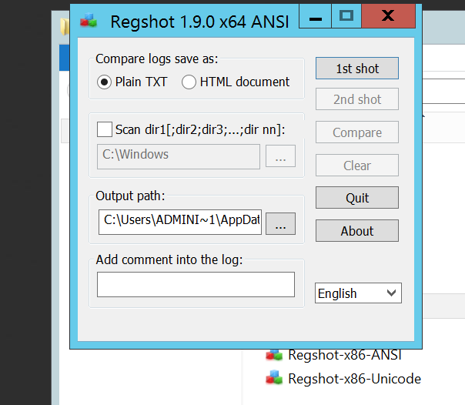

Får opp en fil som skal være en rapport!

**Øverst i rapporten finner man bruker og maskinnavn. Hvem er bruker? Og hva**

**heter maskinen? Hvor tror du Regshot finner dette?**

Det er fordi regshot kjører en real time analyse av computeren og lagrer info om brukeren og hvilke OS analysen ble utført fra.

**• Hvor mange entries lagde winzipupdater?**

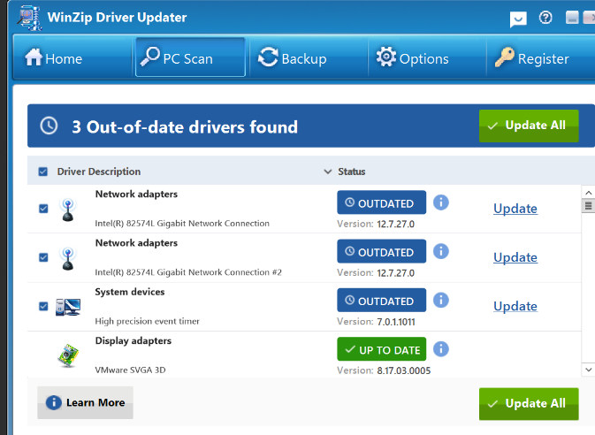

Winzip lagde fant 67 entries

3 driver entries

**• Hvordan får den til autostart? (ASEP)**

**Ta et nytt snapshot i Regshot (clear først)**

**Gå inn i winzipupdater og skru av «Kjør ved oppstart»**

**Ta nytt snapshot**

**Spørsmål:**

**• Hvilke reg keys (regnshot keys) ble fjernet nå?**

Windowszip update reg keys ble fjernet når den installerte og det ble lagt til nye regnshot keys :24352 keys ble lagt til

**• Har du nå et inntrykk av hva som får autostart?**

Ja det er i innstillingene i winzip updater : options er satt til kjør ved oppstart

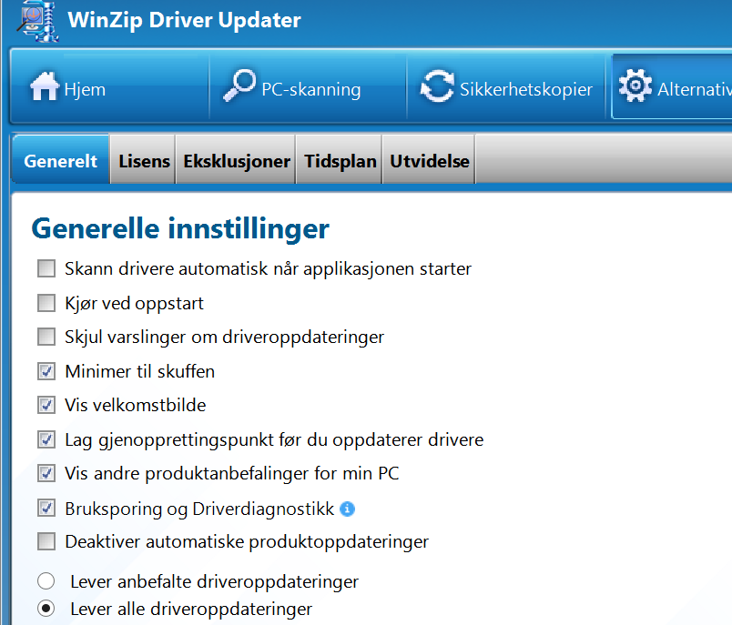

**Se etter prefetch filler**

**• Hvor finner du prefetch filer?**

**• Finner du artifacts fra det du nettopp har kjørt?**

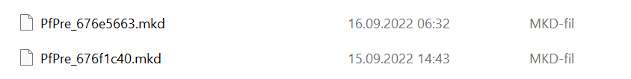

Artifacts opptrer som oftest i md filer , men mkd filene kan også konverteres eller lagres som md – filer .

**• Inspiser filene vha et passende program (PECmd, Axiom,**

**Encase). Hva slags informasjon finner du?**

**Se etter lnk filer**

**• Hvor finner du lnk filer? (PATH)**

**C:\Users\usah5\Links**

**• Finner du de?**

**• Trenger du spesial software?**

Link filene er lokalisert på hostmaskin og krever ingen programmer , men lnk filene tilhører en spesifikt program og åpner det programmet hver gang du trykker på lnk filen.

**• Hva står det i de?**

Hver program har en unik lnk fil eller snarvei hvis det er laget noen snarveier

**Trykker på dumptit.exe filen lokaliserer den og går inn i filen**

Kjører dumpit i Windows VM-en

**Får opp success melding**

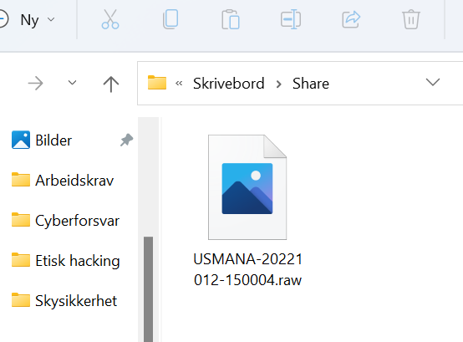

**Kopierer filen over til kali ikke ubuntu (klarer ikke å kopiere til ubuntu!!!):**

**Kjørte deretter:** python3 vol.py -f /home/kali/Desktop/USMANA-20221013-073858.raw windows.pslist (Dette skanner hele minnet etter prosesser)

**Og med:** python3 vol.py -f /home/kali/Desktop/USMANA-20221013-073858.raw windows.pstree

**Klarer du å se kjørende prosesser via Volatility?**

Ja rapporten som ble generert i terminalen viser kjørende prosseser som windows zip updater (volatility er en opensource program for scanning av RAM- minnet)

**• Finner du igjen noen av prosessene våre? F.eks winzipupdater?**

Fant noen kjente prosesser som regshot – 64 Ansi , Winzip Smart M og Microsoft active

**• Finn passord til User ved bruk av Volatility**

**Hint: https://andreafortuna.org/2017/11/15/how-to-retrieve-users-passwords-**

**from-a-windows-memory-dump-using-volatility/**

Får error når jeg prøver guiden ☹ får error når jeg kjører imageinfo

Men kjører heller:

**python vol.py -f /home/kali/Desktop/USMANA-20221013-073858.raw windows.info**

**Passord knekking volatility: bruker windows fikk det ikke til på kali**

**Bruker virtual hashene på SYSTEM og SAM men får ingen hashdump liste med brukernavn og passord etter å ha åpnet filen. Den er tom**



**Prefetch er:**

**Forhåndshenting lar en nettleser i det stille hente de nødvendige ressursene som trengs for å vise innhold som en bruker kan få tilgang til i nær fremtid.**

**Husk å kjøre mot pf filene!**

**Brukte en prefetch file i pecmd: (Slik finner man artifacts i pf filer: )**

.\PECmd.exe -f "C:\Windows\Prefetch\CMD.EXE-0BD30981.pf"

**Fant dll og exe filer som er en type artifact ifølge**

**Se link:**

[**https://learn.microsoft.com/en-us/azure/devops/pipelines/artifacts/artifacts-overview?view=azure-devops&tabs=nuget**](https://learn.microsoft.com/en-us/azure/devops/pipelines/artifacts/artifacts-overview?view=azure-devops&tabs=nuget)